On note deux types d'effets électroniques, les effets inductifs qui sont liés à la polarisation d'une liaison, et les effets mésomères, qui sont dus à la délocalisation des électrons. Les deux effets peuvent exister ensemble dans une même molécule. Si on doit les comparer, alors on notera qu'un effet mésomère est toujours plus important qu'un effet inductif .

1. Effets inductifs
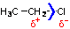 | La polarisation de la liaison induit un déplacement d'électrons le long de la liaison σ : c'est l'effet inductif. δ⁻représente une charge formelle négative et δ⁺ représente une charge formelle positive.
Parmi les effets inductifs, on note les effets inductifs donneurs (notés +I), c'est-à-dire un atome ou un groupe d'atomes qui donne des électrons, ainsi que les effets inductifs attracteurs (notés -I).
Exemple d'effet attracteur (-I) | Exemple d'effet donneur (+I)
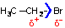 | 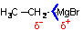
Ici, 'Br' a un effet inductif attracteur, c'est-à-dire qu'il attire les électrons du radical éthyle. | Ici, le groupe 'MgBr' est donneur d'électrons, ainsi le groupe éthyle va être plus riche en électrons.
On notera dans ces deux exemples que la polarité de la liaison carbone-hétéroatome est changée lorsque l'on passe d'un effet donneur à un effet attracteur.
Comparaison de la force des acides : Pour comparer la force des acides, on regarde la force de la base conjuguée, et plus particulièrement, dans notre cas, la densité électronique sur l'oxygène. Plus la densité est forte, plus la base est forte, plus l'acide conjugué sera faible.
Forme acide | Forme basique | pKa
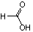 | 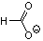 | 3.77
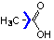 | 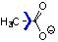 | 4.76
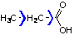 | 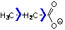 | 4.86
Pour les groupements attracteurs on a : (NO₂ > F > Cl > Br > I) ce qui signifie que Br est plus attracteur que I, donc pour les bases conjuguées, la densité électronique sur l'oxygène sera plus importante dans le cas de I que dans le cas de Br, ce qui explique le pKa de leurs acides respectif.
Acide | Electronégativité  de X = {I, Br, Cl, F } | pKa
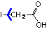 | 2.5 | 3.17
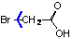 | 2.8 | 2.87
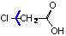 | 3.0 | 2.85
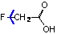 | 4.0 | 2.66
Atténuation progressive de l'effet, il ne dépasse pas la 3ème ou 4ème liaison :
Acide | pKa
 | 4.90
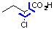 | 2.87
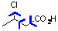 | 4.06
 | 4.82
Conclusion : Un atome ou un groupe d'atome (ici COOH) est capable de ressentir les effets inductifs d'un autre atome (ici Cl), si celui-ci n'est pas trop éloigné.

2. Effets mésomères
Les effets mésomères sont dus à la délocalisation des électrons π et n, favorisée par l'électronégativité relative des atomes liés.
A nouveau, on note deux types d'effets mésomères. Les effets donneurs d'électrons (+M) et les effets attracteurs d'électrons (-M).

2.1 Effet mésomère donneur + M
Classification de quelques groupements mésomères donneurs (classement du plus donneur au moins donneur) :

2.2 Effet mésomère attracteur - M
Exemples de groupements mésomères attracteurs, les formes représentées sont appelées formes limites mésomères. Elles sont utilisées notamment dans l'écriture des mécanismes réactionnels. La forme énol d'une cétone est une forme limite mésomère.
Lorsque l'on écrit des formes limites mésomères, il faut toujours respecter la neutralité de la molécule. Pour une molécule de départ, qui est neutre, toutes les formes mésomères doivent être globalement neutre (autant de charges plus que de charges moins).

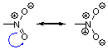
Transmission de l'effet mésomère assuré par conjugaison : l'écriture de ces formes mésomères permet de mieux comprendre où iront agir un électrophile et un nucléophile.
En effet, un nucléophile, espèce riche en électrons, ira réagir sur les positions pauvres en électrons c'est-à-dire la ou l'on a des charges positives.
Formes limites mésomère du benzène : l'écriture de ces formes limites permet de mieux comprendre les règles de régiosélectivité lors des substitutions électrophiles aromatiques.
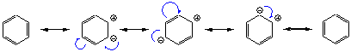
Explication, par les formes limites mésomères, des positions ortho et para pour l'attaque d'un électrophile sur le phénol. On constante qu'une charge négative apparaît en ortho et para du phénol, c'est donc les positions susceptibles de recevoir un électrophile :
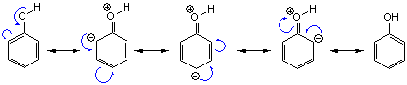
De même, on peut expliquer la substitution électrophile aromatique en position méta sur le nitrobenzène. En effet, dans ce cas, c'est une charge positive qui est délocalisé sur le cycle aromatique. Cette charge se retrouve en position ortho et para. Dans ces conditions, un électrophile ne peut venir s'additionner sur le cycle en position ortho et para et seuls les positions méta sont "plus nucléophile" et donc plus apte à recevoir l'électrophile.
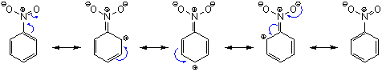

3. Tables de données

3.1 Groupements à effets inductifs
Donneur (+I) | Attracteur (-I)
O⁻ ; CO₂⁻ ; CR₃ ; CHR₂ ; CH₂R ; CH₃ ; D | NR₃ CO₂H OR  SR₂⁺ F COR  NH₃⁺ Cl SH  NO₂ Br SR  SO₂R I OH  CN OAr  SO₂Ar CO₂R Ar

3.2 Groupements à effets mésomères
Donneur (+M) | Attracteur (-M)
O⁻ S⁻ NR₂  NHR NH₂ NHCOR  OR OH OCOR  SR SH Br  I Cl F  R Ar | NO₂ CHO CN  COR CO₂H SO₂R  CO₂R SO₂OR CONH₂  NO CONHR Ar  CONR₂

4. pKa et effets électroniques
Comme on l'a vu précédemment, certains groupements peuvent avoir une très grande influence sur le pKa de certaines espèces.
Si par exemple, on étudie de plus près le groupement hydroxyle, et plus exactement la liaison O-H. Plus cette liaison est riche en électrons et plus il sera difficile de la rompre, donc plus le pKa sera élevé. En revanche, plus cette liaison sera pauvre en électrons et plus il sera facile de la rompre, donc le pKa sera bas.
Comment rendre une liaison riche ou pauvre en électrons ? Simplement en mettant des groupements électrodonneur ou électroattracteur à proximité. Ainsi, un groupement électroattracteur comme le groupe NO₂ va rendre la liaison O-H plus pauvre en électrons, donc plus facile à rompre. Un groupement électrodonneur, tel que OMe, par exemple, va avoir l'effet inverse.
A noter que l'effet mésomère prévaut sur l'effet inductif.

4.1 Exemple des phénols
Pour bien étudier la force la liaison O-H on raisonne sur la base conjuguée. Plus la densité électronique sur l'oxygène est importante et plus la base conjuguée est stable. Plus la base est stable et plus le pKa est élevé. Le phénol, dont le pKa est de 9.92, est pris comme référence.
4.1.a Comparaison des positions sur le cycle aromatique
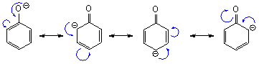
La charge négative de l'ion phénolate est délocalisée de la façon suivante, avec des charges formelles négatives en position ortho etpara. Donc, si on place un groupement attracteur d'électrons dans ces positions, la charge négative sera en plus délocalisée et donc l'acidité plus forte d’où un pKa plus faible.
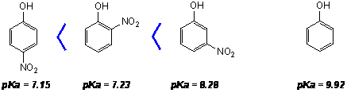
4.1.b Comparaison de l'effet électronique
Si on étudie le même cas, mais cette fois-ci en remplaçant le groupement nitro (mésomère attracteur) par un groupement inductif attracteur (comme le chlore). On obtient des résultats comparables. Cependant, il est à noter que l'effet inductif s'estompe avec le nombre de carbone qui le sépare de la charge négative. Bilan, la position para n'est plus celle qui permet de donner le phénol le plus acide.
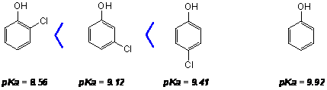
Par ailleurs, il est à noter que l'effet mésomère est plus fort que l'effet inductif et que cela se traduit par une différence de pKa entre un groupe inductif attracteur et un groupe mésomère attracteur.
A noter que les groupements électrodonneurs donnent des pKa plus élevés que celui du phénol.
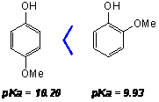

4.2 Exemple des acides carboxyliques
Le même raisonnement est effectué sur les acides carboxyliques. Le pKa d'un acide carboxylique est en générale compris entre 4-5. Cependant, comme nous venons de le voir, le voisinage de cette fonction acide est important et peut conduire à diminuer cette valeur de pKa. Ainsi, un groupement électroattracteur, comme c'est le cas du groupe phényle, va diminuer cette valeur de pKa. Cette valeur sera encore plus diminuée (c'est-à-dire une acidité encore plus forte) si l'on place un groupement attracteur d'électrons sur le groupement phényle. En revanche, un aromatique substitué par un groupement électrodonneur va augmenter la valeur du pKa par rapport au phényle non substitué (donc diminuer son acidité).
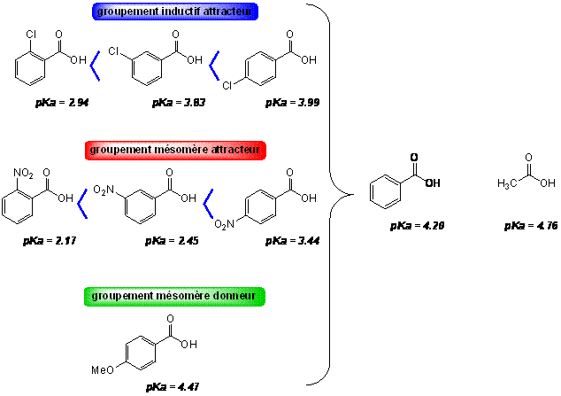

5. Hyperconjugaison
Contrairement à la mésomérie, qui met en jeu des électrons π, l'hyperconjugaison fait intervenir des électrons σ.
L'hyperconjugaison intervient lorsqu'un carbone porte au moins un hydrogène, et que l'un de ses voisins est un atome insaturé ou qui possède une orbitale non liante. On peut alors dessiner une forme canonique comme celle ci-dessous.
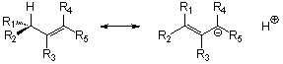
Dans ce cas, l'hyperconjugaison peut être interprété comme un recouvrement de l'orbitale σ de la liaison C-H avec liaison πde la liaison C=C.
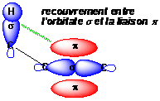
Ainsi, un carbocation peut être stabilisé par hyperconjugaison :
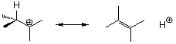
Comme nous le verrons plus loin, les carbocations tertiaires sont plus stables que les secondaires eux-mêmes plus stable que les primaires et ceux-ci à cause de l'hyperconjugaison. L'hyperconjugaison est du au recouvrement entre une orbitale σ et une orbitale p vacante du carbocation.
